UNIVERSIDAD TECNOLÓGICA NACIONAL

Facultad Regional Buenos Aires

LABORATORIO DE FÍSICA I
TRABAJO PRÁCTICO N° 8
“CENTRO de MASA de un Sistema de Partículas”
DIA: Turno : Noche
Curso: Z1151 Prof. Civetta Nestor

AUXILIARES DOCENTES
01 | J.T.P. | PAPUZYNSKI Ricardo
02 | A.T.P.
03 | A.T.P.
04 | A.T.P.

GRUPO Nº |  |  |  | Resultado Parcialito  ……. concurrencia
APELLIDO y Nombre |  |  |  | Fecha | I/S | Fecha |  | I/S | Fecha | I/S
01 | Suhr Ulises Benjamin
02 | Sztrasberger Ariel Federico
03 | Tamborini Agustín
04
05
06
INFORME de TP |  | Fechas | FIRMAS |  |  |  | Aclaración de firma
Realizado el :
1era Corrección
APROBADO
Indicaciones para las correcciones:

U.T.N
LABORATORIO DE FÍSICA I
Bs.As

TRABAJO PRÁCTICO “Determinacion del CENTRO de MASAS de un Sistema de Partículas”

OBJETIVO

Determinar el centro de masa de las partículas que aparecen en la figura. Se supone que el sistema es rígido y el sistema de referencia son los ejes cartesianos ortogonales
INTRODUCCION:
En muchos casos prácticos, los objetos con los cuales debemos tratar pueden considerarse como una colección o sistema de partículas. Estos sistemas son llamados discretos o continuos de acuerdo con que las partículas puedan considerarse separadas unas de otras o no.
Sistemas discretos: son los que están compuestos por un número finito de puntos materiales. Por ejemplo, el sistema conformado por el sol, la tierra y la luna, considerados a escala astronómica.
Sistemas continuos: si bien, microscópicamente hablando, todo cuerpo está formado por un número discreto de partículas, al verlos macroscópicamente se los considera como una distribución continua de materia. Por ejemplo, una varilla.
Definición de Centro de Masa:
- Centro de Masa de un sistema discreto de partículas, es el punto geométrico que dinámicamente se comporta como si allí estuviesen concentradas todas las masas. Es el centro de simetría de distribución de un sistema de partículas.
La importancia de hallar el centro de masa, por ejemplo de un sólido rígido, es la manera en que simplifica el estudio del movimiento de un cuerpo no puntual.

CONSIDERACIONES PREVIAS
- Las distancias entre las partículas son rígidas. Por lo tanto se trata de un sólido rígido
- Todas las partículas se encuentran en un plano, por lo que podemos despreciar la coordenada z (z = 0 en todas las partículas)
- El centro de masas representa el punto en el que suponemos que se concentra toda la masa del sistema para su estudio. Es el centro de simetría de distribución de un sistema de partículas.
- Si conocemos las posiciones de cada una de las partículas del sólido, podemos determinar el Centro de Masa (CM) de dicho sistema de partículas.

ELEMENTOS UTILIZADOS

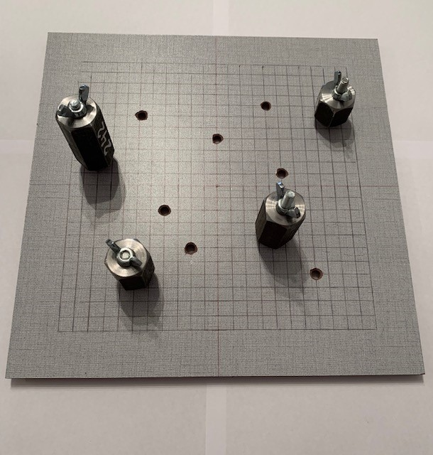
(6;5)

 |  | (-7;4) |  |  |  |  |  |  |  |  |  |  |  |  |  |  | m₂
 | m₃
 |  |  |  |  |  |  |  |  |  |  |  |  | r₂
 |  |  |  |  |  | r₃ | y_{CM} |  | x_{CM}
 |  |  |  |  |  |  |  |  | r_{CM} |  |  |  |  |  |  |  |  | (9;0)
 |  |  |  |  |  |  |  |  |  |  |  |  |  |  |  |  | r₁
 |  |  |  |  |  |  |  |  |  |  |  |  |  |  |  |  | m₁
 |  |  |  |  |  |  |  |  | r₄
 |  |  |  |  |  |  |  |  |  |  | m₄
 |  |  |  |  |  |  |  | (0;-5)

FIGURA 1

La posición del centro de masas de un sólido rígido viene dada por:

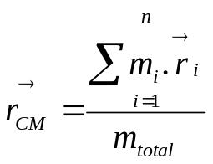 si n=4 será 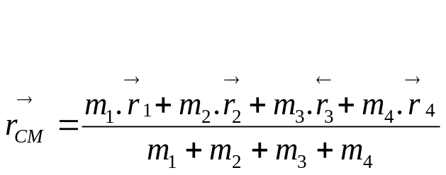

Donde:
n : Número de partículas del sistema 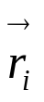
- 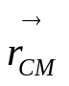 es el Vector de posición del centro de masas
- es el Vector de posición de cada una de las partículas que componen el sistema de referencia
- m_{total} : Masa total del cuerpo
- m_{i} : Masa de cada partícula respectivamente que compone el sistema.
Calculamos las coordenadas 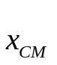 y también la coordenada 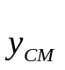 mediante:

- Coordenada según “X”

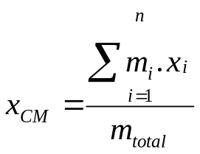 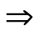 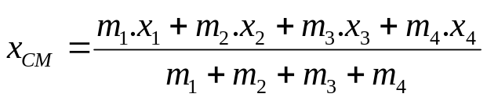 (1)

- Coordenada según “”y”

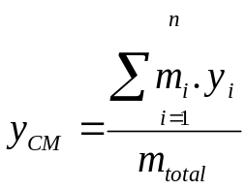 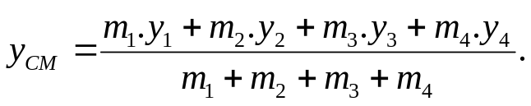 (2)

CUADRO DE VALORES

MASA (Kg)  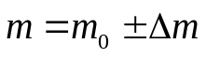 |  | ABSCISA (cm)  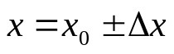 |  | ORDENADA (cm)  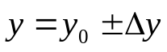
m₁ | 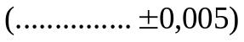 | x₁ | 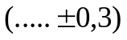 | y₁
m₂ | 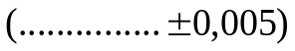 | x₂ |  | y₂
m₃ |  | x₃ |  | y₃
m₄ |  | x₄ |  | y₄

Para asignar los valores a este cuadro se deberá abrir el SIMULADOR

https://www.geogebra.org/m/n3w3aUJ5 (Ctrl+click en el link)

que se encuentra en el campus virtual, modificar moviendo hacia la derecha los puntos representativos de las cuatro masas que se encuentran a los valores que consideren pertinentes y anotar en el cuadro anterior los valores de las respectivas masas que eligieron.
Para estos valores representativos de las masas se le signara un valor de incerteza 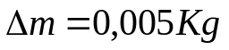
A continuación completaran el cuadro con las coordenadas, las que se pueden modificar con botón derecho del mouse y arrastrar a otra posición (no olvidar consignar con el signo negativo a aquellas a las que corresponda hacerlo)
Para estos valores representativos de las masas se le asignara un valor de incerteza 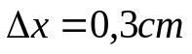
VISTA de la pantalla INICIAL del Simulador
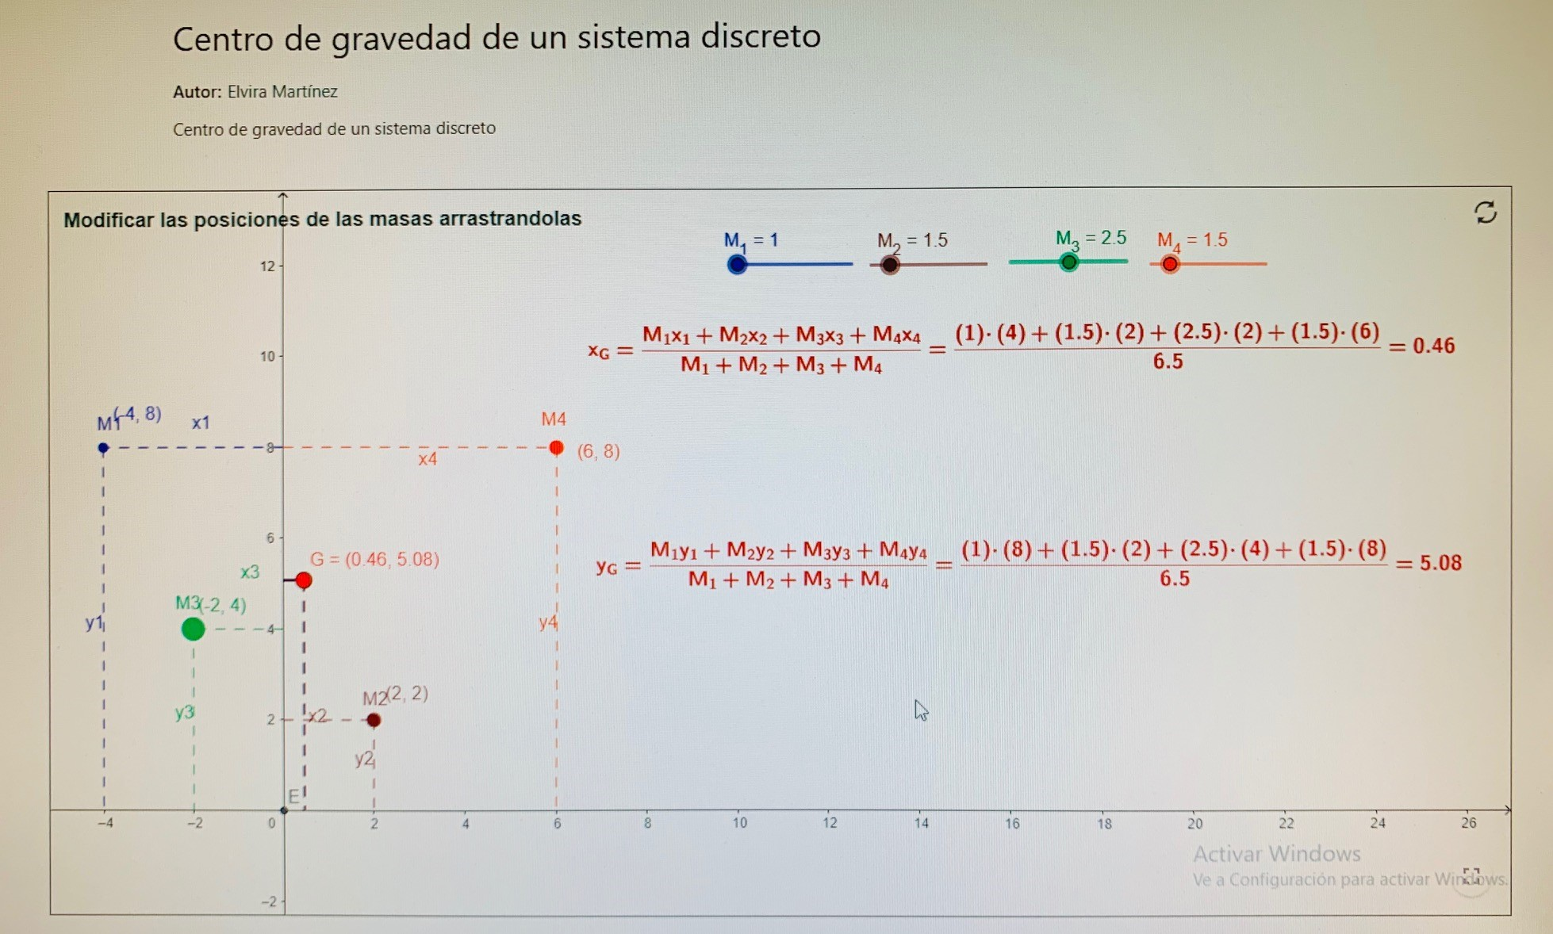

Se deberá sacar una foto con los valores modificados de las masas y coordenadas elegidas, ya que después de los cálculos de las coordenadas de la ubicación del CM se deberá incorporar al informe como constancia de los datos utilizados y su comparación con los resultados de los cálculos obtenidos.

DESARROLLO DE LOS CALCULOS

PRIMER PARTE : Calculo de la Coordenada según “X”

Utilizamos la formula (1)

1- CALCULAMOS 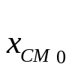

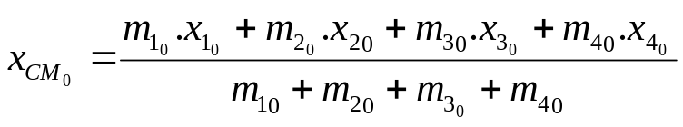

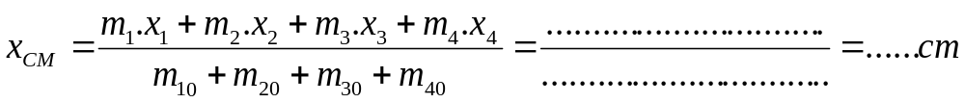

2-PROPAGANDO ERRORES OBTENEMOS 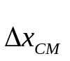

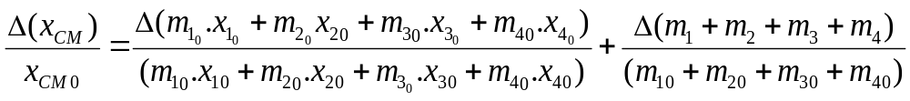
Realizamos reemplazos (ver los siguientes 4 cuadros)

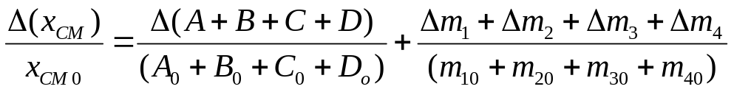

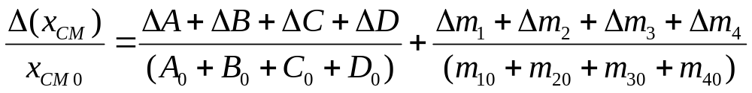

Si 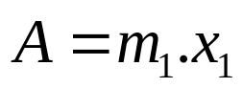
1-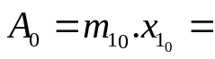

2- Propagando errores

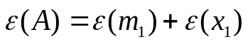
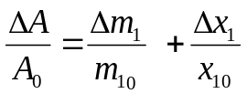
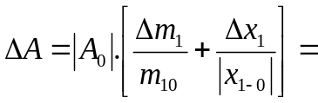

2-Propagando errores
En estos cálculos de incertezas tenemos que tener en cuenta que estas siempre se suman, es por eso que se tomaron los valores absolutos en los siguientes cálculos donde podríamos tener datos con valores numéricos negativos

Si 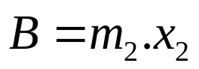
1-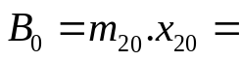

2- Propagando errores

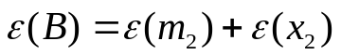
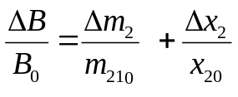
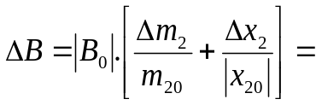

Si 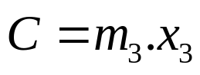
1-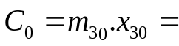

2- Propagando errores

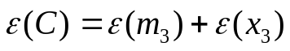
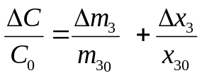
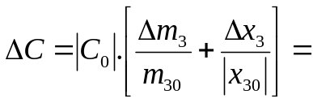

Si 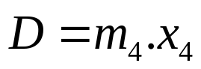
1-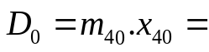

2- Propagando errores

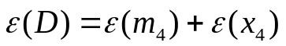
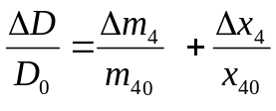
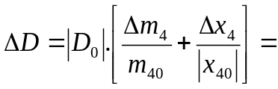

Finalmente tenemos:

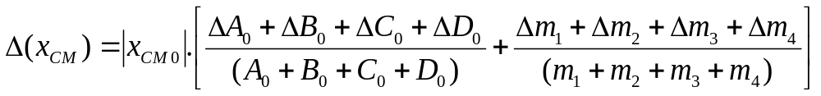

Reemplazando valores obtenemos:

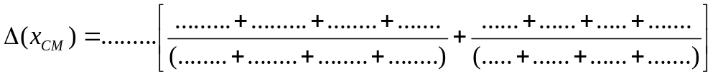

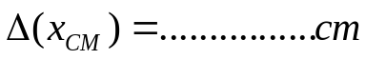

Obtenemos y expresamos la coordenada en “x”

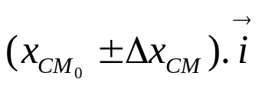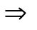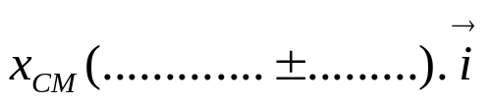

SEGUNDA PARTE : Calculo de la Coordenada según “y”

En forma similar procedemos a calcular 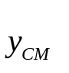
1- CALCULAMOS 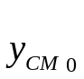

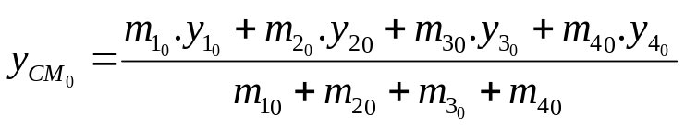

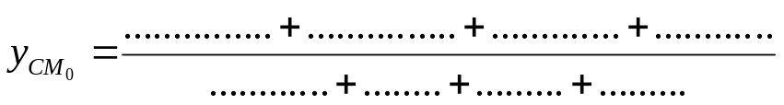

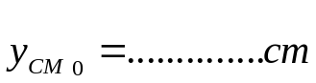
2-PROPAGANDO ERRORES OBTENEMOS 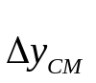

Realizamos reemplazos (ver los siguientes 4 cuadros)

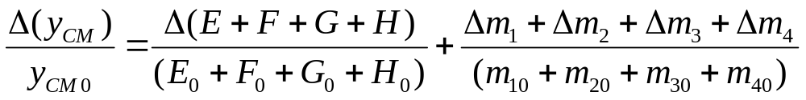

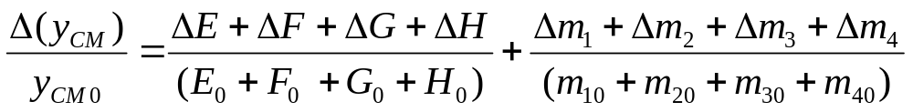

Si 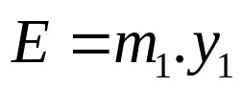
1-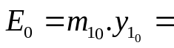

2- Propagando errores

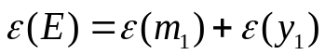
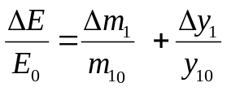
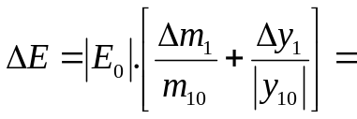

2-Propagando errores

En estos cálculos de incertezas tenemos que tener en cuenta que estas siempre se suman, es por eso que se tomaron los valores absolutos en los siguientes cálculos donde podríamos tener datos con valores numéricos negativos

Si 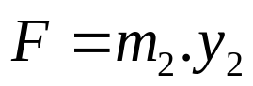
1-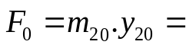

2- Propagando errores

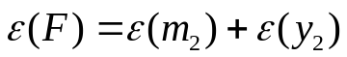
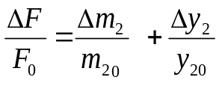

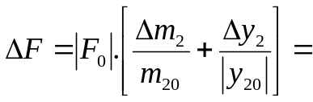

Si 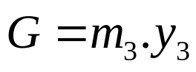
1-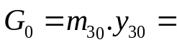

2- Propagando errores

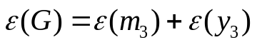
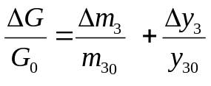
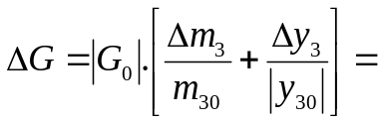

Si 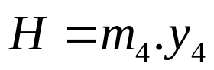
1-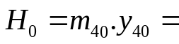

2- Propagando errores

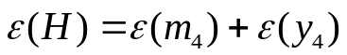
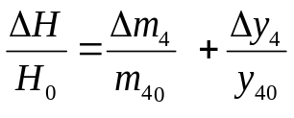
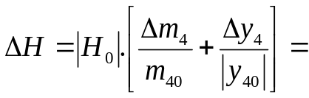

Finalmente tenemos

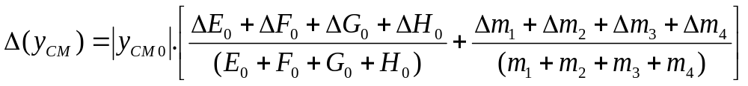

Reemplazando valores obtenemos:

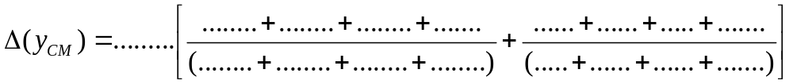

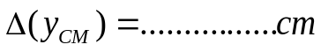

Obtenemos y expresamos la coordenada en “y”

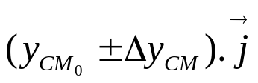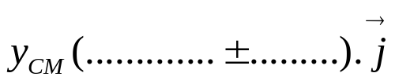

Tendremos entonces la ubicación del CENTRO DE MASA mediante la coordenada del punto

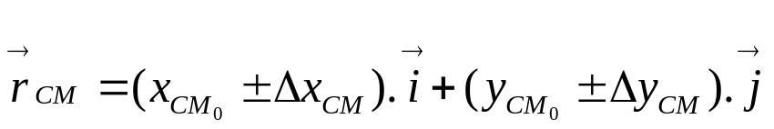

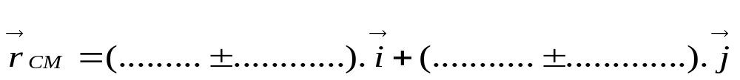

Verificamos si la coordenada calculada (solo los valores representativos) se corresponden a los que figuran en la siguiente imagen tomada del simulador cuando se eligieron los datos modificando los valores de masas a utilizar en el presente TP si es la posición correcta !!!!!!

HOJA DE DATOS TP

“Determinación del C.M. de un Sistema de Partículas”

VISTA de la pantalla con los valores de masas elegidos del Simulador

CROQUIS FINAL:

Realizar un croquis semejante al de la figura 1 del presente informe colocando las respectivas masas en las ubicaciones de la hoja de datos y marcando también el punto de coordenadas de la ubicación del CM y el respectivo rectángulo o área de la incerteza de su posición.Comparar las graficas de la simulación y la realizada y establecer conclusiones

GRÁFICO DE UBICACIÓN DEL CENTRO DE MASA CALCULADO

+y



-x
+x

-y

